**Beleidsplan 2020-2021**

Inhoudsopgave

Introductie 3

1. Organisatie 5

2. Ambities & Doelstellingen 9

3. SWOT 11

4. Strategische Doelstellingen 14

5. Begroting 2020 en 2021 15

Conclusie 16

# **Introductie**

Welkom bij Stichting Afrika Tikkun Nederland.

Door middel van dit beleidsplan willen wij als bestuur u op de hoogte brengen van deze prachtige organisatie, welke sinds anno 2020 ook een kantoor in Nederland heeft. Afrika Tikkun is in 1994 in Zuid-Afrika opgericht door Bertie Lubner and Cyril Harris, aangezien zij samen onderdelen uit de samenleving wilden herstellen die door het Apartheid regime significant beschadigd waren.

Gedurende de afgelopen 26 jaar is Afrika Tikkun in Johannesburg en Kaapstad gegroeid van een kleine club vrijwilligers die specifiek acute noodhulp verschafte, tot een professionele organisatie van meer dan 300 vaste werknemers gericht op holistische ontwikkeling van sloppenwijken in Johannesburg en Kaapstad.

Nadat voormalig president van Zuid-Afrika, Nelson Mandela Afrika Tikkun had bezocht, zei hij dat hij een wonder had gezien en heeft hij aangeboden om “Patron-in-Chief” van Afrika Tikkun te worden. In zijn eigen woorden omschrijft Nelson Mandela Afrika Tikkun als volgt:

*“Afrika Tikkun project’s demonstrates in a practical and sustainable manner what can be done with limited resources, great commitment and passion. The challenge to reach all the disadvantaged people of South Africa remains a paramount one. We need all the resources, both human and financial, to address these challenging tasks. It is my belief that Afrika Tikkun represents the best of what civil society can offer in partnership with Government’s considerable efforts. Afrika Tikkun has proven that it has the ability to reach sections of our disadvantaged population at grassroots level. It therefore provides both physical help, as well as giving hope and dignity to the recipients.”*

Wij zijn enorm trots op de associatie met Nelson Mandela en zijn woorden spreken voor zich, betreffende de impact die wij als organisatie in Zuid-Afrikaanse sloppenwijken jaar in, jaar uit, maken.

In 2020 is Stichting Afrika Tikkun NL opgericht. Door middel van dit beleidsplan willen we u op de hoogte stellen van (1) onze visie & missie, (2) onze ambities & doelstellingen, (3) onze werkwijze & SWOT en (4) onze strategische doelstellingen en stappenplan.

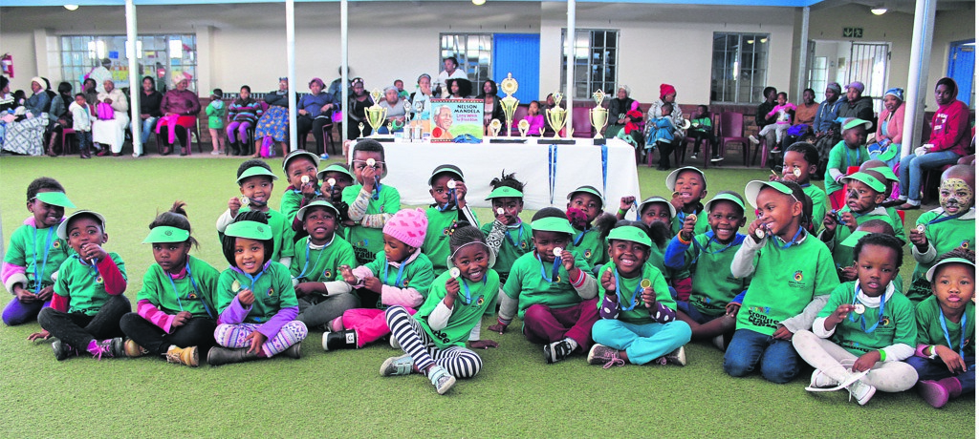

*Foto: Kinderen uit ons centrum in Mfuleni gedurende Talent Day 2019*

**Contactgegevens**

Naam: Afrika Tikkun Nederland

Bezoekadres: De Boelelaan 749, 1082 RS Amsterdam

Postadres: Westhove 49, 1275 DD Huizen

Tel.: 06-21816250

Email: [info@afrikatikkun.nl](mailto:info@afrikatikkun.nl)

Website: [www.afrikatikkun.nl](http://www.afrikatikkun.nl)

KvK: 78455529

RISN: 861405808

# **Organisatie**

**Visie**

Afrika Tikkun gelooft in de potentie van kinderen en jongeren afkomstig uit Zuid-Afrikaanse sloppenwijken. Onze visie is, dat deze mensen door middel van toegang tot ons Cradle2Career model zelfredzaam worden en derhalve een positieve bijdrage aan de samenleving kunnen leveren. Hiermee geloven wij dat extreme armoede in de sloppenwijken gestopt kan worden.

**Missie**

Het is onze missie om een groeiend aantal kinderen en jongeren afkomstig uit sloppenwijken in Johannesburg en Kaapstad toegang te geven tot onderwijs, voeding, gezondheidszorg en mogelijkheden tot toetreding tot de economie door middel van een baan of zelfstandige onderneming, geloven wij, dat zij een mogelijkheid hebben om uit armoede te komen.

**Kernwaarden**

**Bestuur Nederland**

Ons bestuur bestaat uit de volgende leden:

* Bas Creemers, Voorzitter
* Edwin Stolk, Secretaris
* Alkje Kenter, Penningmeester
* Kay Formanek, bestuurslid

**Raad van Toezicht Nederland**

Onze Raad van Toezicht bestaat uit de volgende leden:

* Carole Day
* Gary Lubner
* Nizan Olsha

**Bestuur Afrika Tikkun NPC – Zuid – Afrika**

* Arnold Basserabie – Voorzitter
* Arnold Forman – Penningmeester/ Secretaris
* Azola Mayekiso, bestuurslid
* David Hazdan, bestuurslid
* Nokwanda Shabalala, bestuurslid
* Wendy Lucas-Bull, bestuurslid
* Alef Meulenberg, bestuurslid en CEO

Het bestuur en de Raad van Toezicht ontvangt geen beloning behalve een vergoeding voor de gemaakte onkosten. De activiteiten van de stichting dienen het algemene belang zoals vermeld in de statuten. De stichting heeft geen winstoogmerk. Het bestuur en de Raad van Toezicht voldoen aan de integriteitseisen. Het eigen vermogen blijft beperkt, zoals vastgelegd in de statuten. In het jaarverslag 2020 en verder maken we een onderscheid tussen beheerskosten en bestedingen. De beheerskosten zullen mimimaal zijn. Zowel het actuele beleidsplan als de jaarverslagen worden op de website gepubliceerd.

**Werkwijze**

Onze werkwijze is het Cradle2Career model, grafisch weergegeven in onderstaande diagram.

Het Cradle2Career model bevat de volgende programma’s:

* Kleuteronderwijs (2-6 jaar)
* Onderwijs voor kinderen en jongeren (7-18 jaar)
* Toegang tot de economie (19-29 jaar)
* Alumni
* Voeding
* Gezondheidszorg
* Psychologische en sociale zorg voor families
* Empowerment/ activisme

# **Ambities & Doelstellingen**

**Organisatie Nederland**

De eerste doelstelling van Stichting Afrika Tikkun Nederland is het realiseren van de oprichting van de stichting, het aanvragen van de ANBI status en het opzetten van een bestuur. Daarna zal stichting Afrika Tikkun Nederland zich inzetten om fondsenwerving voor de programma’s in Zuid-Afrika te realiseren en de bekendheid van Afrika Tikkun in Nederland te vergroten.

**Programma’s Zuid-Afrika**

In 2020-2021 hebben wij de ambitie om onze programma’s in onze vijf gemeenschappen (1) Diepsloot, (2) Orange Farm, (3) Hillbrow, (4) Alexandra en (5) Mfuleni te onderhouden en uit te breiden. Door middel van deze programma’s helpen wij jaarlijks meer dan 15.000 mensen. Binnen deze gemeenschappen hebben wij grote buurtcentra gebouwd waarbinnen onze programma’s plaatsvinden.

Ons voornaamste doel is om minimaal 15.000 kinderen en jongeren te voorzien van toegang tot sociaaleconomische voorzieningen door middel van ons Cradle2Career model. Tevens willen wij ervoor zorgdragen dat minimaal 5.000 jongeren direct toegang tot de economie krijgen door middel van zelfstandig ondernemen of een baan. Hiernaast willen we ons model uitbreiden naar 3 nieuwe gemeenschappen, te weten:

* twee dorpen in de Eastern Cape en KwaZulu Natal
* in de sloppenwijk Soweto in Johannesburg.

De programma’s zullen opgeleverd worden door ons lokale team in Zuid-Afrika in directe samenwerking met de lokale bevolking binnen de gemeenschappen. Rapporten over deze ontwikkelingen zullen tweemaandelijks met het team in Nederland gedeeld worden. De vorderingen binnen onze projecten zullen zowel op de website van Afrika Tikkun in Zuid-Afrika als ook op de Nederlandse site gepubliceerd worden.

**Fondsenwerving Nederland**

De financiële doelstelling van Stichting Afrika Tikkun Nederland is het werven van ongeveer €250.000 in 2020-2021. We willen dit bereiken door middel van onze fondsenwerving strategie met bedrijven, individuen en fondsen.

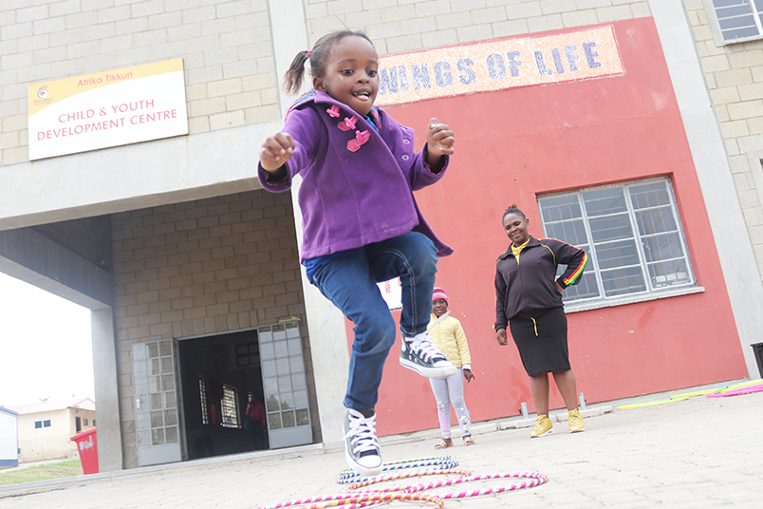

Foto: spelenderwijs leren is mogelijk bij Afrika Tikkun in Diepsloot, Johannesburg

# **SWOT**

In dit hoofdstuk verschaffen wij verdere informatie over de sterkten en zwakten van Afrika Tikkun en gaan wij in op de Kansen en Bedreigingen voor de organisatie.

**Sterkten**

1. Afrika Tikkun bestaat al 26 jaar in Zuid-Afrika en heeft een rijke historie in Johannesburg en Kaapstad. Dit is ook onderschreven door de aanbeveling van Nelson Mandela betreffende de organisatie.
2. Afrika Tikkun heeft een gedreven en professioneel team van meer dan 300 fulltime medewerkers in Zuid-Afrika.
3. Afrika Tikkun heeft goede relaties met de lokale gemeenschappen waarin onze centra zich bevinden.
4. Het Cradle2Career model is een holistische en innovatieve manier van ontwikkelingssamenwerking.
5. De waarden van de organisatie dragen bij aan een positieve organisatiecultuur.

**Zwakten**

1. In Nederland is de organisatie niet bekend; het merk Afrika Tikkun is niet bekend bij het gros van de Nederlanders.
2. De organisatie richt zich alleen op sloppenwijken en heeft derhalve geen nationale focus.
3. Qua fondsenwerving komt het gros van de inkomsten door middel van grote bedrijven.
4. Te weinig van onze programma’s worden nog online aangeboden, dit maakt het moeilijker om op te schalen.

**Kansen**

1. Het gebruik van het bewijs omtrent de resultaten van onze programma’s, samengesteld door ons M&E team, ter behoeve van uitbreiding en fondsenwerving.
2. Het opschalen van ons Cradle2Career model naar nieuwe leefgemeenschappen, door middel van samenwerkingsverbanden met andere organisaties.
3. Het verbeteren van internationale relevantie van onze programma’s, door de toevoeging van programma’s gericht op ondernemerschap, duurzaamheid en landbouw.
4. Onze kernwaarden gebruiken om de dagelijkse beslissingen binnen de organisatie te beïnvloeden.
5. Het ontwikkelen van ons auteursrechten omtrent het Cradle2Career model.

**Bedreigingen**

1. Politieke onrust en polarisatie van de samenleving in Zuid-Afrika.
2. Hoge mate van criminaliteit en protesten binnen onze gemeenschappen.
3. Impact van Covid-19 op de economie wereldwijd.
4. De impact van klimaatverandering op onze projecten en projectgebieden.
5. Nationale problematiek omtrent elektriciteit in Zuid-Afrika, door systemische problemen en corruptie bij Eskom (de voornaamste energiemaatschappij in Zuid-Afrika).

**Trends**

1. Wereldwijd meer aandacht omtrent klimaatverandering.
2. Wereldwijd meer aandacht omtrent gelijke kansen en behandeling van mensen met verschillende culturele en etnische achtergronden. Goed voorbeeld hiervan is de ‘Black Lives Matter’ beweging.
3. Ontwikkelingssamenwerking richt zich steeds meer op sociale ondernemingen en initiatieven die systemische, structurele en duurzame veranderingen teweeg kunnen brengen.
4. Wereldwijd wordt er meer en meer gekeken naar de herkomst van een product en of deze op een ‘eerlijke’ manier geproduceerd is.
5. Door Covid-19 is de definitie van ‘werk’ verandert en werken mensen meer en meer vanuit huis.

# **Strategische Doelstellingen**

De strategische doelstellingen van Stichting Afrika Tikkun Nederland zijn als volgt:

1. Het werven van €250.000 voor onze doelstellingen in Zuid-Afrika.
2. Het organiseren van ten minste één fondsenwervend evenement in Nederland.
3. Het opstarten van individuele donateurs, die maandelijks doneren aan de organisatie.
4. Het opstarten en werven van anonieme fondsen voor jaarlijkse donaties aan Stichting Afrika Tikkun NL.
5. Het opstarten en werven van bedrijven voor jaarlijkse donaties aan Stichting Afrika Tikkun NL.

Om dit te bewerkstelligen zal minimaal één bestuurder jaarlijks naar Zuid-Afrika reizen om de projecten te evalueren en met het lokale team afspraken te maken over vervolgprojecten voor de volgende jaren.

Qua marketing van onze organisatie zullen we de volgende stappen ondernemen:

1. Robbert Popken is Operationeel Coördinator van Stichting Afrika Tikkun NL.
2. Het ontwikkelen van een website voor Stichting Afrika Tikkun NL.
3. Het organiseren van een jaarlijks evenement, met het doel om fondsen te werven.
4. Het versturen van een nieuwsbrief eens per kwartaal.
5. Het versturen van projectvoorstellen en regelmatige projectupdates aan fondsen en sponsoren.

# **5. Begroting 2020 en 2021**



# **Conclusie**

Stichting Afrika Tikkun NL staat in de kinderschoenen en heeft de ambitie om net als in Zuid-Afrika een impactvolle organisatie te worden met een uitmuntende reputatie.

We willen u bij deze danken voor het lezen van ons beleidsplan 2020-2021 en hopen dat u geïnspireerd bent geraakt met betrekking tot onze organisatie, onze plannen en ons holistische Cradle2Career Model.

Samen met u kunnen wij een enorm positief verschil maken in de levens van duizenden kinderen en jongeren uit de sloppenwijken van Johannesburg en Kaapstad.

Nogmaals dank en graag tot ziens,

Namens het bestuur en de raad van toezicht,

Bas Creemers

*Voorzitter*